الثايرستورات وتطبيقاتها في دارات التحكم
تعريف الثايرستور
أنواع الثايرستورات و استخداماتها
التحكم بمحركات التيار المستمر باستخدام الثايرستور
دارة التحكم بسرعة محرك تيار مستمر ذو تهييج تفرعي عن طريق الثايرستورات
تعريف الثايرستور(Thyristors):
إن كلمة الثايرستور لها أصل يوناني والتي تعنى الباب....هذا في اللغة أما عند الانتقال إلى المفهوم الالكتروني فإن الثايرستور هو عنصر إلكتروني مصنوع من مواد نصف ناقلة وتتألف من أربع طبقات و هي على التسلسل P1 , N1 , P2 , N2) و له ثلاثة أقطاب (المصعد،المهبط،البوابة.
 |  | 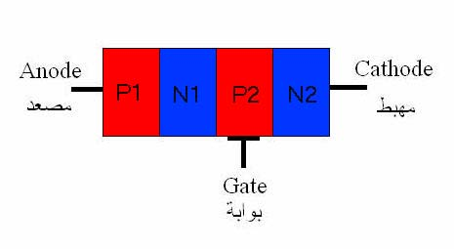
 | ويكمن تمثيل الثايرستور بأنه عبارة عن ترانزستورين الأول ((P1N1P2) ) والثاني(( N1P2N2) )  موصولين مع بعض حسب الشكل التالي:  نلاحظ أن هذه التوصيلة الغريبة للترانزستورين تعتمد مبدأ يسمى بـ (التغذية العكسية الموجبة Positive Feedback وبالتالي يتوارد للذهن...ما هي التغذية العكسية الموجبة؟ ويمكن تلخيصها إلكترونياً بأنها توصيلة معينة بين خرج و دخل دارة إلكترونية تقوم بزيادة ربح الدارة (سواء جهد أو تيار) بشكل كبير.. يمكن تطبيق هذا الكلام على الدارة المجاورة، عند مرور تيار في قاعدة الترانزيستور Q1 فإن هذا التيار سيظهر أثره مضخماً على مجمع Q1 الموصول مع قاعدة الترانزستور Q2 وبالتالي عند مرور التيار في قاعدة Q2 يفتح الترانزستور Q2 ويمرر التيار من باعث Q2 إلى مجمع الترانزستور نفسه والموصول مع قاعدة Q1 وبالتالي يزداد تيار القاعدة للترانزستور Q1 وهكذا نلاحظ أن الترانزستورين ينتقلان بسرعة كبيرة نحو الإشباع. |  |  |  | 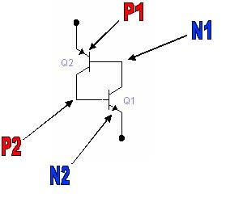
إذاً ماذا نستنتج مما سبق؟
• أن الثايرستور يُعامَل مُعَامَلة المفتاح، أي يأخذ وضعيتين (قطع أو إشباع) يبقى فيهما إذا لم تؤثر علية أي قوة خارجية.
 | • حتى يمر تيار في الترانزستور Q2 يجب أن يكون الجهد المطبق عليه أكبر من جهد المتصل المحيّز عكسياً(P2N1) وبالتالي يسمى الجهد الذي يفتح عنده الثايرستور  بجهد الفتح وعندها ينتقل الترانزستورين إلى حالة الإشباع بسرعة كبيرة. |  |  | 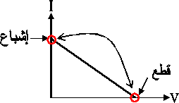
ويمكن تلخيص عمل الثايرستور بشكل عام(بأنه يشبه عمل الديود)
• عندما يكون محيز أمامياً: لايمرر الثايرستور أي تيار إلاّ عندما يكون الجهد المطبق عليه أكبر من جهد الفتح
• عندما يكون محيز عكسياً: يكون في حالة قطع ولايمرر أي تيار
 | ونلاحظ على مميزة الفولت-أمبير ثلاث مناطق:  -1- منطقة القطع: نلاحظ عند ازدياد الجهد لا يمر أي تيار حتى قيمة جهد الفتح.  -2- منطقة المقاومة السالبة: نلاحظ انخفاض الجهد بشكل كبير مع زيادة التيار.  !!!!! لا يمكن أن تكون نقطة العمل في هذه المنطقة لأنها حالة عابرة بين القطع و الإشباع !!!!  وعادة ترسم في كثير من المراجع بخط  منقط.  -3- منطقة العمل: وهي منطقة الإشباع يمر عندها التيار في الثايرستور و هي المنطقة  المرغوب العمل فيها. |  |  |  | 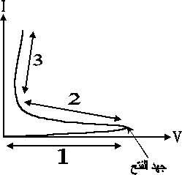
أنواع الثايرستورات:
• الثايرستورات بدون التحكم بجهد الفتح:
 | 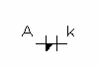 | ويسمى ديود شوكلي(Shockley)
 | 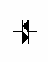 | ويسمى بالدياك(Diac)
 | • الثايرستورات ذات التحكم بجهد الفتح:
 | 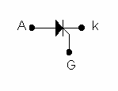 | ويسمى اختصاراً بـ (SCR ( Silicon Control Rectifier
 | 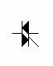 | ويسمى بالترياك(Triac)
 | 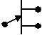 | ويوجد نوع أخير يسمى بالترانزستور أحادي الوصلة  (Unit Junction Transistor) -UJT
• إن الثايرستور يكون في وضعية القطع و لا يفتح إلاّ عند مرور التيار في Q1 وهذا التيار أو الجهد المطبق على قاعدة الترانزستور يجب أن يأتي من مصدر خارجي..
وتسمى هذه العملية بالقدح (ويعرف جهد القدح بأنه الجهد الذي يسبب فتح الثايرستور) والذي يطبق على البوابة(Gate)، مما يؤدي للتحكم بجهد الفتح. وبالتالي انقاصه أو زيادته.
• إن الدياك(Diac) يتميز عن بقية الثايرستورات بأن مميزة الفولت-أمبير له من الشكل:
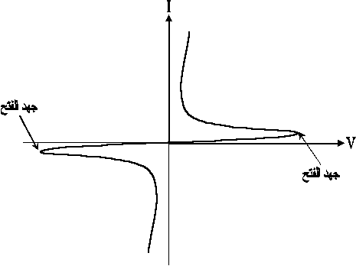
أي أنه عبارة عن ثايرستورين متعاكسين وبالتالي يفتح باتجاهين.
ملاحظات هامة:
• أحد عيوب الثايرستور أنه عند الانتقال إلى الإشباع لا يمكن التحكم فيه وبالتالي لا يمكن إيقاف تمريره للتيار إلاّ عند انخفاض التيار المار فيه إلى الصفر وعندها يقطع.
فنلجأ عادةً إلى دارة مساعدة (عادة مؤلفة من مكثفة و مقاومة) تقوم هذه الدارة بتمرير التيار باتجاه معاكس وبالتالي قطع الثايرستور.
• تتميز الثايرستورات باستطاعتها الكبيرة وتحملها للتيارات الكبيرة فلذلك تستخدم في التطبيقات الصناعية والتي تحتاج إلى إستطاعات كبيرة.
بعض استخدامات الثايرستورات:
1)زواجل التحكم
2)دارات التأخير الزمني
3)مغذيات الإستطاعة
4)دارات الحماية
5)شواحن البطاريات
6)المبدلات(التبديل بين DC-DC , AC-DC , DC-AC , AC-AC)
التحكم بمحركات التيار المستمر باستخدام الثايرستور :
أصبح مؤخراً استخدام الدارات الالكترونية التي تستخدم الديودات و الثايرستورات شائعاً جداً من أجل التحكم بسرعة محركات التيار المستمر و المتناوب .
و إذا قارنا بين أنظمة التحكم الالكترونية بالسرعة و بين نظيرتها الكهربائية و الكهروميكانيكية نجد أن الأنظمة الالكترونية تتميز بعدة ميزات أهمها :
1) ذات دقة أعلى .
2) وثوقية أكبر .
3) استجابة سريعة .
4) مردود أعلى و ذلك لعدم وجود ضياعات حرارية في المقاومات على شكل I2 R// و لعدم وجود قطع متحركة .
- كما نعلم يمكن أن نتحكم بسرعة المحرك بعدة طرق منها :
1) تغيير الجهد المطبق على المتحرض .
2) تغيير تيار التهييج .
3) باستخدام الطريقتين السابقتين معاً .
- يمكن لمحركات التيار المستمر أن تعمل من منبع تغذية مستمر إذا كان متوفراً أو من منبع تغذية متناوب بعد أن يُحَول إلى مستمر عن طريق المقومات (Rectifiers) و التي تصنف إلى :
1) مقومات نصف موجة و مقومات موجة كاملة حسب شكل إشارة خرج المقوم .
2) متحكم بها( ) و غير متحكم بها حسب قابلية التحكم بجهد خرج المقوم .
- كما و يمكن لمحركات التيار المتناوب أيضاً أن تعمل من منبع تغذية متناوب أو من منبع تغذية مستمر بعد أن يُحَول إلى منبع تغذية متناوب باستخدام القالبات (Inverters) .
- يمكن تغيير القيمة المتوسطة لجهد خرج المقوم المتحكم به عن طريق ثايرستور و ذلك بتغيير زاوية القدح , و لذلك فإن جهد المتحرض لمحرك التيار المستمر يمكن أن يُعَدَّل للتحكم بسرعته .
يمكن تغيير جهد المتحرض في حالة التشغيل من منبع تغذية مستمرة و ذلك عن طريق دارة تقطيع ثايرستورية , و التي من الممكن أن تـُصَمَم لتقطيع التغذية المستمرة بفترات زمنية مختلفة لتعطي قيماً وسطية للجهد المستمر ذات قيمة أصغر من جهد الدخل .
- ممكن أن نحصل على منبع تغذية مستمرة - في حال عدم توفره - انطلاقاً من منبع تغذية متناوب و ذلك بواسطة مقوم غير متحكم به (ديودات فقط) , عندها يمكن أن نُقطـِّع الجهد المستمر الناتج باستخدام دارة تقطيع ثايرستورية .
دارة التحكم بسرعة محرك تيار مستمر ذو تهييج تفرعي عن طريق الثايرستورات
نستطيع التحكم بسرعة محركات التيار المستمر حتى 5 kw) )باستخدام مقوم موجة كاملة و ثايرستور رئيسي في الدارة.
يمكن التحكم بزاوية قدح الثايرستور T عن طريق تغيير قيمة المقاومة R1 وبالتالي التحكم بسرعة المحرك.
إن الثايرستور Tوالمفتاح السيليكوني أحادي الاتجاه.
(SUS:Silicon Unilateral Switch) يقطعان عندما ينخفض الجهد في كل نصف موجة إلى الصفر.
*إن المفتاح السيليكوني أحادي الاتجاه هو عبارة عن ديود مؤلف من 4 طبقات نصف ناقلة
ذات بوابة. وعلى عكس الدياك فإنه يمرر باتجاه واحد.
• في بداية عمل المحرك نقوم بزيادة قيمة المقاومة R1 ، عند وصل التغذية نلاحظ أن التيار يمر عبر ملفات المتحرض و الديود D1 و المقاومة R1 مما يؤدي لشحن المكثفة C ببطء لأن الثابت الزمني t لدارة RC كبير نسبياً فبذلك يحتاج المفتاح أحادي الاتجاه زمناً أطول كي يفتح و يمرر نبضة لبوابة الثايرستور والذي بدوره يقوم بإنقاص القيمة المتوسطة للجهد>>> لنقصان السرعة(أي إقلاع المحرك بهدوء(
• وعندما نحتاج لسرعة أكبر نقوم بإنقاص قيمة المقاومة R1
N )يزداد) >>> Vt (يزداد) >>> α (ينقص) >>> t (ينقص) >>> R1 (ينقص(
• وكما رأينا في الفقرة السابقة ،عند زيادة الحمولة فإن سرعة المحرك سوف تنقص مما يؤدي لزيادة قيمة جهد النقطة 3 والذي بدوره يقوم بشحن المكثفة بشكل أسرع مما يؤدي لقدح الثايرستور أبكر و زيادة القيمة المتوسطة للجهد في الدارة وبالتالي زيادة سرعة المحرك, أي أن هذه الدارة تقوم بمعايرة السرعة آلياً مع أي تغير في قيمة الحمولة.
• إن وظيفة الديود D2 هو تفريغ القدرة المختزنة في ملفات المتحرض عند انخفاض الجهد إلى الصفر في نهاية كل نصف موجة، ولولا هذا الديود لما قطع الثايرستور T وبالتالي لا يكون جاهزاً لكي يُقدح في نصف الموجة التي تليها.
• في نهاية كل نصف موجة فإن جهدي النقطتين 1 و5 تنخفضان للصفر مما يؤدي لقدح المفتاح السيليكوني أحادي الاتجاه (إن هذا المفتاح يعمل عند تطبيق نبضة هابطة على بوّابته) فبالتالي تتفرغ المكثفة عبر المفتاح و (بوابة- مهبط) الثايرستور T كي تكون المكثفة جاهزه للشحن في نصف الموجة التي تليها.

أعداد الطالب : ريزان منلا محمد

